ЖШС «Жас Батыр Атырау» балабақшасы.

Балабақшада эксперемент алаңы
Тақырыбы: «Қызықты тәжірибелер»
«Тұлпар» ересек тобы
16.04.2024
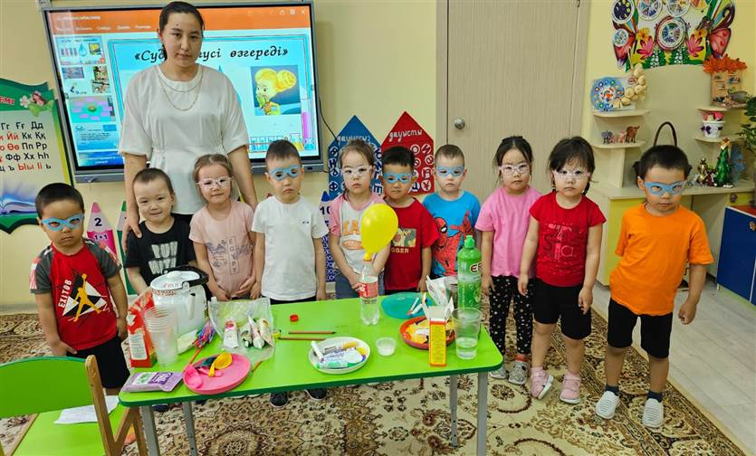
Тәрбиеші: Найманова Г.Х.

Атырау қаласы

Мақсаты: Судың мөлдір екенін, бірақ оның кез-келген түске бояуға немесе ластауға болатынын көрсету. Балаларды судың қасиетімен, құрамымен таныстыру (дәмі, түсі, иісі). Тәжірбие жасау барысында бақылағыштық дағдыларын жетілдіру. Ұқыптылыққа және табиғатты аялауға тәрбиелеу.
-Бүгін мен зерттеуші ғалым болам, сендер менің көмекшім боласыңдар. Зертханада біз қандай ережелерді сақтаймыз. Айқайламаймыз, менің бұйрығымсыз еш нәрсеге тиіспейміз. Орындарымызда отырамыз және мені мұқият тыңдаймыз. Ендеше, мен сеңдерге жұмбақ жасырайын
1)Дәмі де жоқ, түсі жоқ
Пайдаланбас кісі жоқ
Ол не?
(Су)
-Иә, балалар, дұрыс айтасындар, жұмбақтың шешуі-су
Су-мөлдір, сұйық зат. (Стақандағы суды көрсету).
-Су адамға не үшін қажет екен?
-Суды ішеміз, тамақ әзірлеу үшін пайдаланамыз, шомыламыз, киімді жуамыз, үйді тазалаймыз.
–Ал енді су кімге және не үшін қажет екенін білесіңдер ме?
-Иә, сусыз адам да, жануар да, өсімдік те тіршілік ете алмайды. Көрдіңдер ме, балалар судың қажет емес жері жоқ, сондықтан да суды үнемдеп пайдалану керек, суға қоқыстар тастауға болмайды. «Су-тіршілік көзі» деп бекерге айтпаған.
Тамаша, балалар, ендеше мен сендерге бір тәжірибе көрсетейін.
1-тәжірибе: Мына үш ыдыста мөлдір таза су құйылып тұр. Кәне енді бәріміз бұл ыдыстағы суға бояулар салып көрейік. Балалар, қараңдаршы, ыдыстағы суымыз өзгеріп бара жатқан сияқты. Енді қараңдаршы мөлдір суымыз қандай су болып кетті .Дұрыс айтасыңдар сары түске айналды.
-Келесі ыдыста көк түске айналды.
-Соңғы ыдысымыздағы бұл мөлдір суымыз қызыл түске боялды. Енді осы

түстердің ішіне лимон қышқылын және ас содасын салайық. Сонда бізде көпіршік пайда болады.
Сонымен, балалар, суға қаңдайда бір бояу қоссақ не қоссақта мөлдір суымыз
түсін өзгерете алады екен.
2-тәжірибе: Әдемі көпіршік.
Ол үшін алдымен стакандағы суымызға ыдыс жуатын сұйықтықты құямыз, содан соң судын түсін өзгерту үшін бояғышты құйып араластырамыз. Енді шыны бөтелке аузын дымқыл майлықпен жауып көпіршік шығару. Ал енді тамашалайық кімнің көпіршігі әдемі екен.
3- тәжірбие: «Мақта жастықшасы»
Ол үшін алдымен мақта жастықшасын бояқпен түрлі түсті етіп нүктелеп аламыз, содан кейін алдарындағы ыдысқа сүт құямын, енді сүтке мақта жастықшасын салайық, бізде не пайда болды, сүттің бетіне әдемі түрлі жолақшалар пайда болды.

4- тәжірбие: «Полиэтиленді пакет»
Полиэтиленді пакетке су құйып оның ауызын мұқият қысып байлаймыз,келесі кезекте сол пекетімізді ұшы бар қарындашпен тесеміз,су ақпайды, ал қарындашты алсақ су ағады.
Балалар сендерге бүгінгі жасаған тәжірбиелерін ұнадыма?
-Ия, ұнады.
Судың пайдасы адамға өте көп екен. Сумен ойнауға, суды шашуға болмайды екен.
Су адам өмірінін нәрі,сусыз тіршілік иелері өмір сүре алмайды екен.
Балаларды мақтап, мадақтау

1-тәжірибе: «Көпіршік»
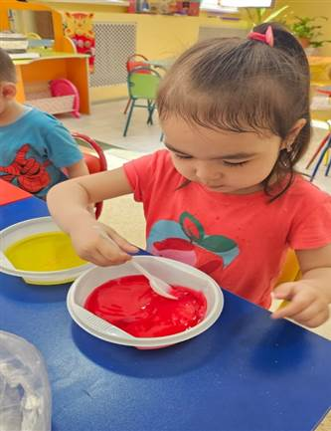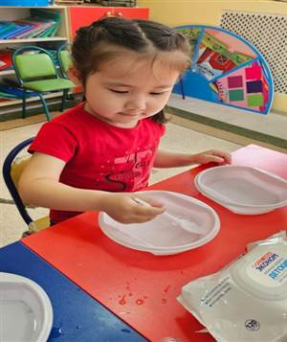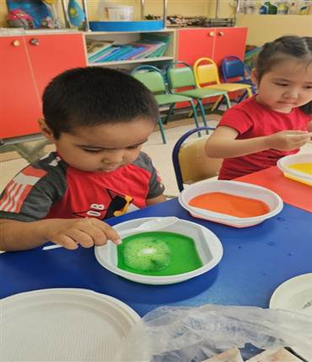
2-тәжірибе: «Әдемі көпіршік»
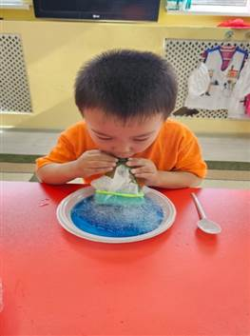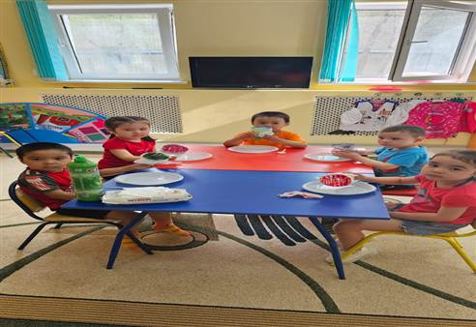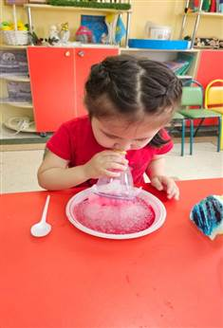
3- тәжірбие: «Мақта жастықшасы»
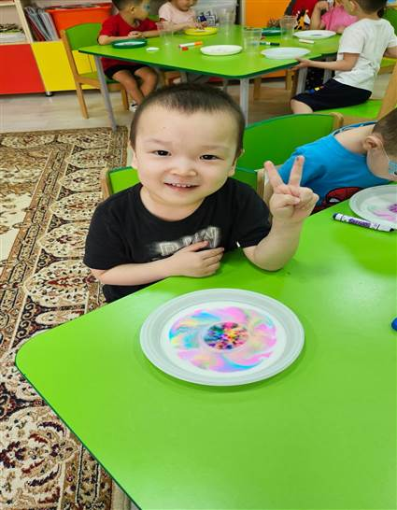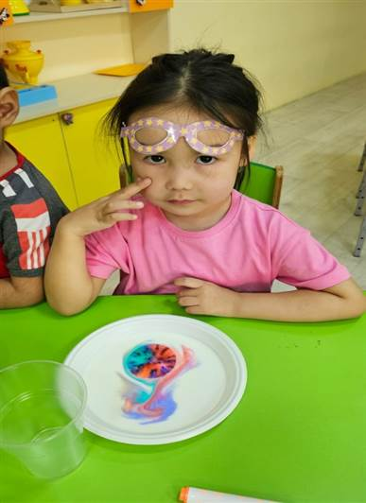

4- тәжірбие: «Полиэтиленді пакет»
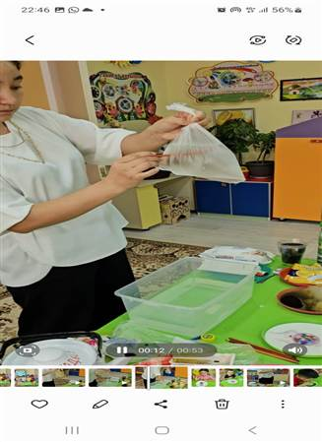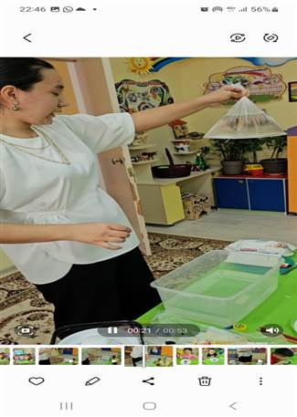
5-тәжірибе: «Шардың үрілуі»
